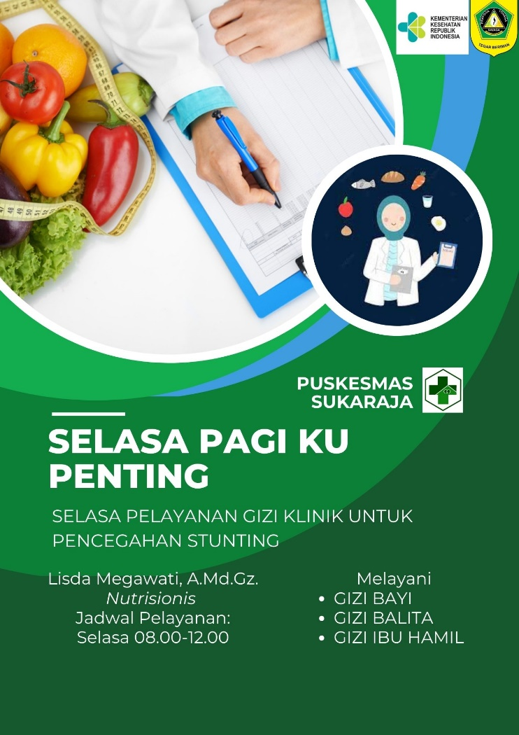

Inovasi SELASA PAGI KU PENTING
SELASA PAGI KU PENTING merupakan pelayanan klinik konsultasi gizi untuk pencegahan stunting pada hari selasa yang meliputi pelayanan gizi bayi, pelayanan gizi balita, pelayanan gizi ibu hamil. Pelayanan yang diberikan adalah Pelayanan Asuhan Gizi Terstandar (PAGT)/ Nutrition Care Process (NCP), Pemeriksaan kesehatan oleh Dokter Umum, Pemberian Makanan Tambahan untuk balita dengan kondisi khusus seperti gizi buruk/gizi kurang serta ibu hamil dengan Kekurangan Energy Kronis (KEK), dirujuk ke lintas program (poli TB/poli MTBS/poli KIA, laboratorium dll) atau Fasilitas Kesehatan lanjutan bila ada kondisi khusus ataupun penyakit penyerta. Pelayanan dan media yang digunakan adalah sebagai berikut:

Pelayanan Asuhan Gizi Terstandar (PAGT) atau Nutrition Care Process (NCP) | - Rekam Medis Pasien untuk mencatat  Proses asuhan gizi terstandar meliputi:  A (Asesment Gizi) meliputi : semua data yang berkaitan dengan pengambilan keputusan antara lain, riwayat personal klien, pemeriksaan antropometri seperti tinggi badan/berat badan/lingkar lengan atas, pemeriksaan biokimia/laboratorium, pemeriksaan klinis, riwayat terkait gizi dan makanan.  D (Diagnosa Gizi) yaitu Masalah gizi yang di tetapkan atas pasien tersebut dengan mencari pola dan hubungan antar data yang terkumpul dan kemungkinan penyebabnya. Kemudian memilah masalah gizi yang spesifik dan menyatakan masalah gizi secara singkat dan jelas.  I (Intervensi Gizi ) meliputi : rekomendasi diet atau rencana yang akan dilakukan sehubungan dengan diagnosis gizi. Serta penjelasan mengenai tujuan diet, preskripsi diet, syarat/prinsip diet, catatan edukasi makan sehari, makanan yang dianjurkan dan dihindari, Pemberian Makanan Tambahan pada kondisi khusus untuk balita gizi kurang/gizi buruk/ibu hamil dengan kekurangan energy kronis (KEK), kordinasi asuhan gizi, tatalaksana gizi buruk bila terdapat kasus gizi buruk.  M (Monitoring) yaitu indicator yang akan dimonitor untuk menentukan keberhasilan intervensi  E (Evaluasi) umumnya berdasarkan gejala dan tanda dari diagnosis gizi antara lain berat badan, asupan, hasil lab, dan gejala klinis yang berkaitan.  - Whatsapp : sebagai media komunikasi dan koordinasi antara pasien dan petugas gizi  - Leaflet gizi : untuk catatan penjelasan konseling gizi.  - Aplikasi Nutrisurvey untuk perhitungan asupan makan pasien  - Aplikasi E-puskesmas untuk dokumentasi pelayanan pasien  - Ms Publisher untuk membuat brosur gizi  - Canva untuk mendesain flyer gizi.
Pemeriksaan Kesehatan oleh Dokter | Pemeriksaan kesehatan oleh Dokter dan pemberian obat bila sakit dan tercatat di rekam medis serta form rujukan (lintas program maupun faskes lanjutan) bila perlu.

